

合肥工业大学软件学院
软件工程专业新生研讨课
专题报告学习心得

专业班级：
学 号：
姓 名：

专题报告一学习心得：
在首场专题报告中，王浩教授系统而深入地讲解了数据挖掘的关键理论与方法，其中重点剖析了关联规则挖掘与聚类分析算法的核心机制与应用场景，并进一步结合分布式智能系统在机器人控制、多机协同等领域的实际案例，生动阐释了相关技术从理论到实践的具体落地路径与显著成效。这使我更加深刻地认识到，软件工程学科的本质在于以技术手段切实解决现实世界中的复杂问题，而非仅仅停留在理论堆砌或工具堆叠的层面。教授尤其强调本科低年级学生积极参与项目研发与实践锻炼的重要性，这一观点与我个人对学业发展的预期高度契合，我打算在此基础上进一步调整学习规划，增加实践环节的投入。
通过查询王浩教授的个人学术主页，我了解到他作为项目负责人主持了多项国家自然科学基金面上项目及青年项目，累计在知名学术期刊与会议上发表论文超过120篇，并曾三次获得安徽省科学技术进步三等奖。这些成就不仅客观反映出他在本领域内研究的持续性与影响力，也深深激励着我以他为标杆，不断追求更高的学术造诣。对我而言，分布式智能作为一个融合计算、通信与控制的交叉方向，展现出巨大的发展潜力与广泛的应用前景。尽管该领域仍存在理论瓶颈与工程实施中的不确定性，但正是这种挑战与未知并存的特性，格外吸引我深入探索。接下来我计划以Python为主要工具，从经典算法复现开始，逐步积累代码实践与系统构建经验。
总体来看，本次讲座促使我的学习态度从被动接受转向主动探求，也让我更清晰地意识到，创新意识与实践能力是推动专业成长的核心。尽管人工智能领域的发展日新月异、竞争激烈，但我相信只要制定系统且可持续的学习路径，就能在不断变迁的技术环境中稳步前行。

专题报告二学习心得
李升华老师以企业级软件开发为主线，细致阐述了从需求分析、版本控制到SaaS架构设计的全流程，并重点讨论了人工智能技术在数据治理与业务智能化中的实际应用。这段分享使我更具体地感受到未来职场对综合能力的高要求，认清除了技术深度外，团队协作、工具使用与业务理解同样关键。他的实战经验不仅为我提供了可参考的职业发展路径，也促使我反思自身在项目经验和技能储备方面的不足。

根据软件学院公开信息，李老师具备十五年以上的Java开发与架构设计经验，并曾牵头负责多个企业级AI项目。这一背景进一步印证了当前AI应用在以年均30%速度扩张的行业趋势，使我更清醒地认识到实战经验与快速学习能力在就业市场中的重要性。对我而言，企业环境的高强度与高竞争固然会带来压力，但也正是这种环境提供了迅速成长的平台。因此我打算积极学习DevOps工具链、深入理解软件工程方法论，并通过项目实战不断提升竞争力。尽管从校园到企业的转变充满挑战，但我愿意持续投入努力，坚定向目标迈进。

此次讲座帮我构建起对就业更具体、更结构化的认知，也让我明白在技术之外，沟通、管理与业务素养等软实力同样不可或缺。

专题报告三学习心得

郑利平教授以计算机图形学为主题，系统介绍了Power图及其在计算几何与可视化中的重要作用，并结合人工智能视觉项目案例，清晰展示了该技术在医疗成像、自动驾驶等跨学科场景中的创新应用。这场报告不仅拓宽了我对软件工程学科广度的理解，也更坚定了我在学术与职业规划中注重国际视野与交叉创新的信念。

通过查阅安徽工业大学官网，我了解到郑利平教授曾主持二十余项国家级及省部级科研项目，发表学术论文百余篇，其中包括在AAAI、IEEE Transactions等顶级会议与期刊上的成果，并拥有十项授权发明专利。这些成就充分体现了他在学术研究与产业应用结合上的深厚积累，也为我树立了追求卓越的榜样。我认为，图形学作为一个集成数学、计算与设计的领域，虽具有一定入门门槛，但其在数字孪生、虚拟现实、工业仿真等方向的应用前景非常广阔。接下来我计划通过研读经典论文与专著、借助Unity等引擎开展实际建模与渲染实验，以深化对该领域的理解。

这场讲座增强了我的专业信心与方向感。尽管未来仍需面对知识更新快、技术复杂度高的挑战，但它无疑进一步巩固了我长期投身技术创新与学术探索的决心。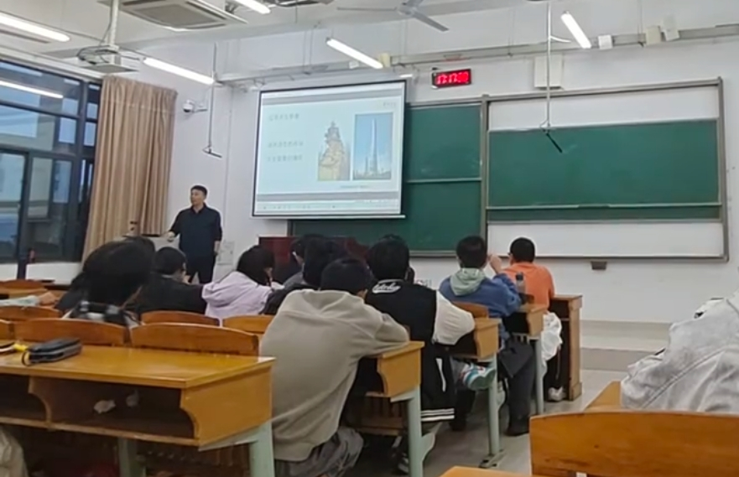

数字签名

